**Нетрадиционные техники рисования**

**МОНОТИПИЯ**

**с прорисовкой контура**

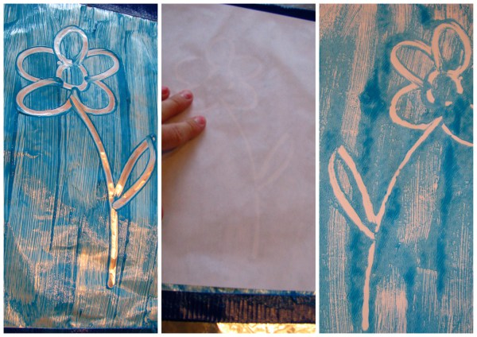 Это одна из самых простых

нетрадиционных техник рисования для детей.

Чтобы нарисовать рисунок в технике монотипия, **нам потребуются**:

* любая скользкая, гладкая поверхность, которая не пропускает воду (например, кусок оргстекла или стеклянная тарелка )
* краска гуашевая,
* губка для мытья посуды или валик для краски, если усложнить – толстые кисти.
* ватные палочки,
* бумага

**План работы**:

* При помощи губки или валика ровным слоем наносим краску на подготовленную заранее поверхность. Краску можно наносить одного цвета, или несколькими сочетающимися оттенками.
* Нарисуйте ватной палочкой рисунок
* Аккуратно прижмите лист бумаги к поверхности, снимите его. Рисунок, выполненный в технике монотипия, готов!

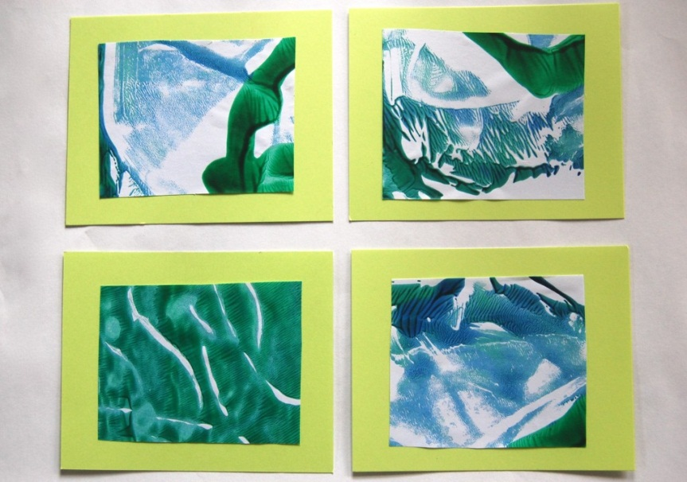

**Ещё больше**

**интересной информации**

**на сайтах:**

[**http://games-for-kids.ru/risovanie/monotipiya.php**](http://games-for-kids.ru/risovanie/monotipiya.php)

**http://tinkerlab.com ,**

**http://sevenlittlemonkeys.wordpress.com,**

[**http://www.juiceboxdreams.com**](http://www.juiceboxdreams.com/2011/03/monoprint-tutorial.html)